Moja sjećanja
I
Očekivanja
Meni je bio najdraži predmet tjelesni i kada sam bio redar.
Ja sam se dobro družio sa Antom i Dominikom .
U prvom razredu sam imao dobre ocjene i išao sam na dodatnu nastavu.
Mi smo u prvom razredu išli na izlet u Sinj .Išli smo jahati konje
,pa nakon toga smo išli u restoran jesti pohanu piletinu i pomfrit.
U drugom razredu smo išli u šibenik pa smo se vozali brodom.
Kada smo došli na otok onda smo išli u muzej . pa smo se igrali u parku počela je bura mojoj prijateljici Ani otpuhao je vjetar kapu u more .
Kada smo se vračali u autobusu na katu smo gledali a je to crtić i pričali viceve.

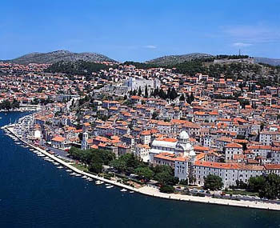

Davor Dodik

